Консультация для педагогов

«Развитие просодической стороны речи у дошкольников»
(Предупреждение ее нарушений. Упражнения в работе над просодикой)

Учитель-логопед МБДОУ
«Детский сад № 84 «Голубок»:
Ольга Владимировна Базюк

Речь, как положительный показатель готовности детей к школьному обучению, имеет множество аспектов. И о полноценном развитии речи детей необходимо позаботиться ещё в дошкольном возрасте, чтобы избежать дискомфорта, тревожности, неуверенности в себе при общении с собеседниками (ровесниками или взрослыми). Ведь в нашей современной жизни живое речевое общение всё чаще заменяется виртуальным, а отсюда теряется культура родного языка, умение слушать, чувствовать настроение собеседника, правильно выражать свои мысли и чувства, что обедняет и речевое и личностное развитие детей.
Все чаще у детей наряду с различными речевыми нарушениями наблюдается и нарушение просодических компонентов речи.
Просодия-в переводе с греческого припев-система фонетических средств (акценты, тембр, мелодика, прерывистость, ритмика, интонация, громкость, паузация, тональность, ударение). Просодика-это интонационно-выразительная окраска речи.
Интонация (от лат. intono – громко произношу) – сложное явление, это совокупность звуковых средств языка, которые:
- фонетически организуют речь:
- устанавливают смысловые отношение между частями фразы;
- сообщают фразе повествовательное, вопросительное или побудительное значение;
- являются средством выражения экспрессивной эмоциональной окраски.
Можно выделить в интонации ряд акустических компонентов: ударение, мелодика речи, темп речи, тембр, пауза. Интонация увеличивает объем сообщения, сообщая не только, то что содержится в тексте, но и то, что в подтексте.
Мелодика речи – тональный контур речи – модуляция высоты (повышение и понижение) основного тона голоса при произнесении высказывания. Мелодика служит, во-первых, средством членения речевого потока и, во-вторых, средством для связывания отдельных его частей. Более чем другие компоненты интонации, мелодика определяет коммуникативный тип предложения. Выделяется три вида мелодики:
- Повествовательная мелодика речи, которая характеризуется понижением голоса на последнем ударном слоге.
- Вопросительная мелодика речи, которая характеризуется повышением тона голоса на том слове, которое служит смысловым центром (ключевым словом) вопроса.
- Восклицательная мелодика речи, свидетельствует об эмоциональном побуждении, сопровождающем речь говорящего.
Ударение – языковое явление, в основе которого лежит интенсивность, сила звука. Для интонирования речи значимы словесное ударение (силовая и тональная вершина слова) и ударения смысловые: синтагматическое, фразовое, логическое.
Интонация зависит от изменения тона голоса по высоте.
Тон голоса формируется при прохождении воздуха через глотку, голосовые складки полости рта и носа.
В голосе, кроме основного тона, образуются добавочные тоны, т.е. обертоны, которые зависят от устройства гортани, ротовой и носовой полости человека.
Дополнительная окраска звучания голоса называется тембром голоса.
Тембр голоса сообщает речи различные эмоционально-экспрессивные оттенки голоса. Тон голоса может быть общим для многих людей, тембр же голоса является индивидуальным.
Темп речи как компонент интонации характеризует относительную скорость произнесения.
Пауза – интонационное средство, которое по акустическому выражению может быть действительным или мнимым (нулевым). Действительная пауза – это остановка, перерыв в звучании. Пауза, употребляемая в речи, играет важную роль в оформлении высказывания, во-первых, для отделения одной синтаксической единицы от другой, во-вторых, для выражения связи между ними и, в-третьих, для передачи того или иного эмоционального оттенка.
Для формирования у детей ритмико-мелодической стороны речи М.Ф. Фомичева отмечает необходимо развивать:
  - речевой слух – восприятие соответствующих ситуации темпа и ритма речи;
  - звуковысотный слух – восприятие движений тона голоса (вверх – вниз);
  - силу голоса;
  - высоту голоса;
  - речевое дыхание (его длительность и интенсивность).
Нарушения просодики влияют на разборчивость, внятность, эмоциональную окраску высказываний. Смазанная, монотонная речь не даёт возможности для формирования чёткого слухового восприятия и контроля. Просодические недостатки затрудняют коммуникативные возможности ребёнка.
Недостатки просодики характерны для детей с различными речевыми нарушениями: с дизартрией, в т. ч. и стёртой дизартрией, число которой неуклонно увеличивается; с заиканием всех форм; с фонетико – фонематическим, общим недоразвитием речи, с задержкой психического развития. Но не только дети с нарушениями могут иметь недостатки просодики.
Недостатки просодики проявляются в:
- недостаточной модуляции голоса по силе и высоте (голос либо чрезмерно тихий, иссякающий к концу фонации фразы, либо чрезмерно громкий);
- нарушении тембра (глухой, хриплый или резкий, напряжённый, дрожащий);
- недостаточной координированности движений дыхательной, голосовой или артикуляционной мускулатуры;
- нарушении мелодической организации высказывания (речь невыразительна, нет эмоциональной окраски);
- нарушении темпа (ускоренный, замедленный), и ритма речи (скандированный, растянутый).
В детском саду, наряду с формированием произносительной стороны речи у детей, развитием связной грамматически верной речью, очень важно уделять внимание вопросам коррекции и развития просодических компонентов речи.
Такая работа в первую очередь включает в себя регулярное проведение комплексов артикуляционной гимнастики, мимические этюды из психогимнастики, дыхательная гимнастика, развитие фонематических процессов, упражнения на развитие силы голоса, высоты, интонационной выразительности: мелодики, логического ударения, эмоциональной окраски. Также внимание надо уделять темпо – ритмической организации речевого высказывания – темпа и ритма речи. Очень полезна для этого театрализация, кукольные театры с участием детей, концерты.
Есть множество игр и упражнений для развития просодических компонентов речи.
Вот некоторые из игр, помогающие в этой работе:
- для развития силы голоса с поэтапным повышением или понижением силы на счёт (1-5), на перечисление пяти предметов, игрушек, в одном ряду, над повторением фразы «Я иду гулять», «В окно заглянуло солнышко» и т. д.;
- для развития темпо – ритма голоса в произнесении одной хорошо знакомой стихотворной фразы умеренно, быстро, медленно, с постепенным замедлением или постепенным ускорением и использованием “радужной пружинки” для быстрого моделирования ситуации;
- для изменения тембра голоса со звукоподражанием животным в проговаривании фразы “голосом зверей”: лисы, лягушки, волка, медведя и т. д.;
- для изменения тембровой окраски голоса с использованием пиктограмм с определённым настроением;
- для проговаривания гласных звуков с разной интонацией (испугано, с угрозой, хитро), фразы с удлинением гласных звуков (с удивлением, одобрением, нежностью);
- для формирования логического ударения с выделением главного слова в предложении;
- для повышения и понижения интонации в стихотворении.
Решение каждой задачи по коррекции просодики дошкольников реализуется в дошкольном учреждении всеми педагогами и специалистами, работающими с детьми поэтапно, во всех видах деятельности.
Воспитание ритма и интонации является не только проблемой
улучшения выразительности самой речи. Как неоднократно отмечали классики педагогики и психологии, богатая ритмическая речь способствует общему психическому развитию ребенка и облегчает обучение.
Таким образом, вопрос о воспитании выразительной речи связан с общим процессом обучения. Чем богаче и выразительнее речь ребенка, тем глубже, шире и разнообразнее его отношение к содержанию речи; выразительная речь дополняет и обогащает содержание речи дошкольника.
Список литературы
- Лопатина Л. В., Серебрякова Н. В. Преодоление речевых нарушений у дошкольников. – СПб.; Союз, 2001.
- Лопатина Л. В., Серебрякова Н. В. Логопедическая работа в группах дошкольников со стёртой формой дизартрии. – СПб.: Образование, 1994.
- Алябьева Е. А. Логоритмические упражнения без музыкального сопровождения. М.: Сфера, 2005.
- Т. Попова, Интонационная выразительность речи. Игровые приёмы в работе со старшими дошкольниками. Дошкольное воспитание №5. 2008.
- Османова Р. А, Позднякова Л. А. Игры и упражнения для развития у детей общих речевых навыков. – СПб: Каро, 2007
- Ресурсы интернет сайт

Приложение
1. Пособия для развития силы голоса с поэтапным повышением или понижением силы на счёт 1-5, на перечисление пяти предметов в одном ряду.
а) мячи, футболки, яблоки, ласточки, кошки
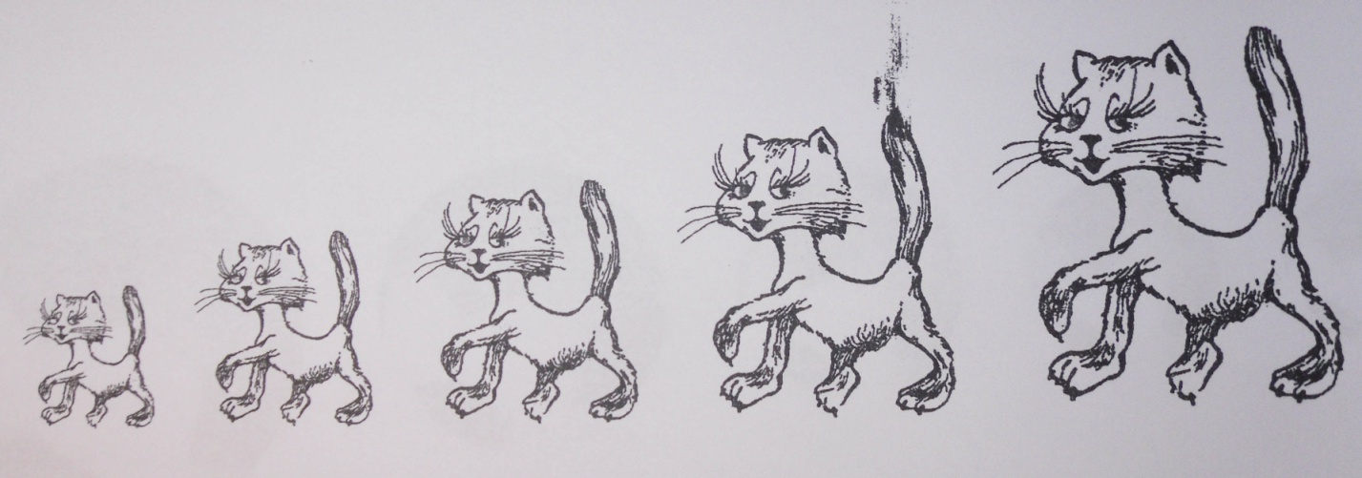
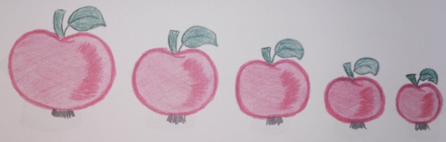
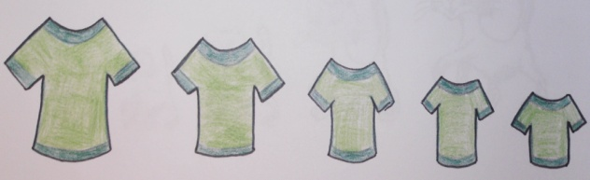
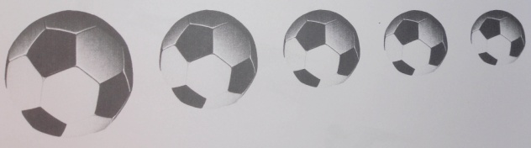
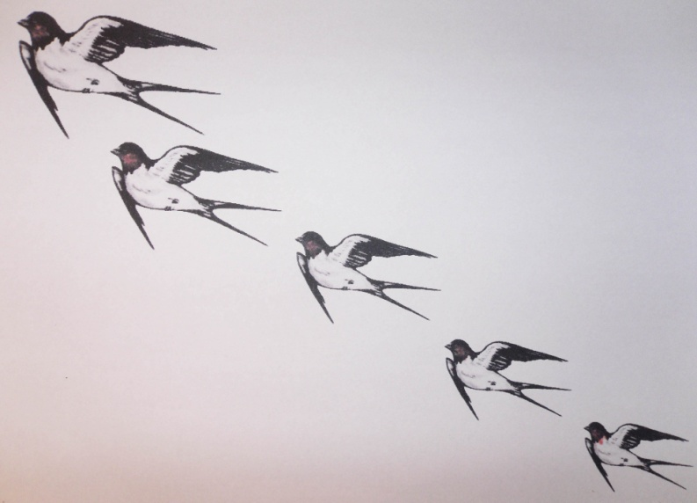
от шёпота (самый маленький) до громкого называния предметов (самый большой)

б) осенние листья – словосочетания существительных и прилагательных
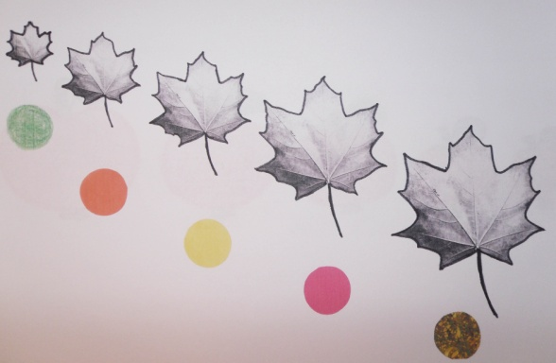
1 – зелёный осенний листочек – шёпотом.
2 – Оранжевый осенний, кленовый листочек – тихо
3 – жёлтый кленовый листочек – силой нормальной громкости
4 – красный кленовый листочек – громко
5 – золотой кленовый листочек – очень громко
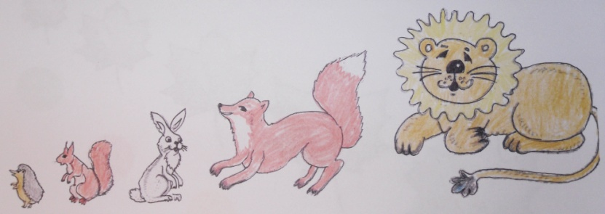
в) различные предметы одной группы
1 – ёж – шепотом
2 – белка – тихо
3 – заяц – нормально
4 – лиса – громко
5 – лев – очень громко
г) проговаривание предложений по сюжетной картинке
Мы идём гулять.
Дети делают зарядку.
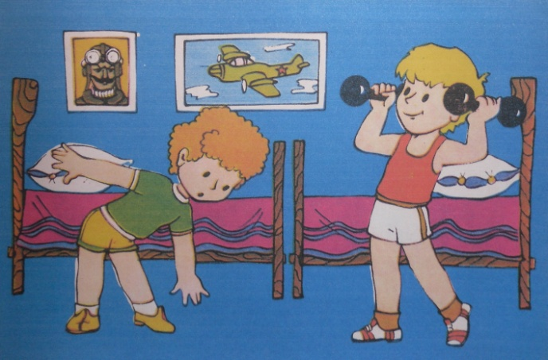
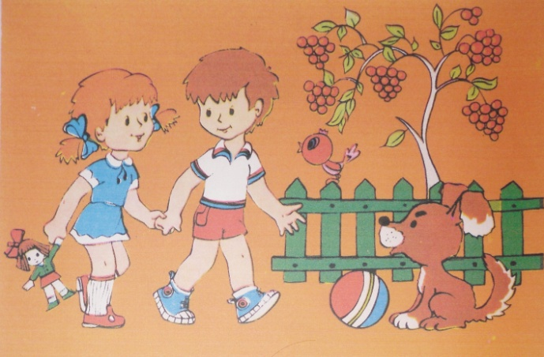
по такой же схеме 1 – 5.

2. Пособие для развития темпо – ритма голоса с использованием радужной пружинки:
а) - медленно в) с постепенным
ускорением
б) - быстро г) с постепенным
замедлением

Для проговаривания с моделируемым темпо – ритмом можно использовать хорошо знакомые стихи А. Барто
3. Пособие для изменения тембра голоса со звукоподражанием животным в проговаривании фразы голосом животных.
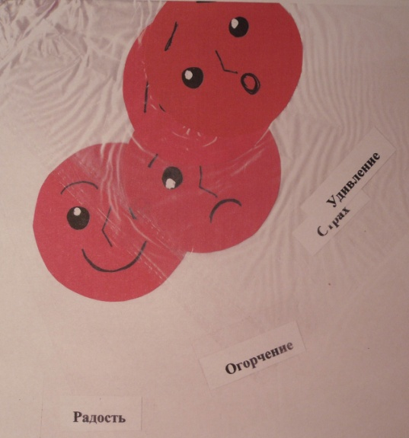
4. Пособие для развития умения изменять тембровую окраску голоса с использованием пиктограмм с определённым настроением.

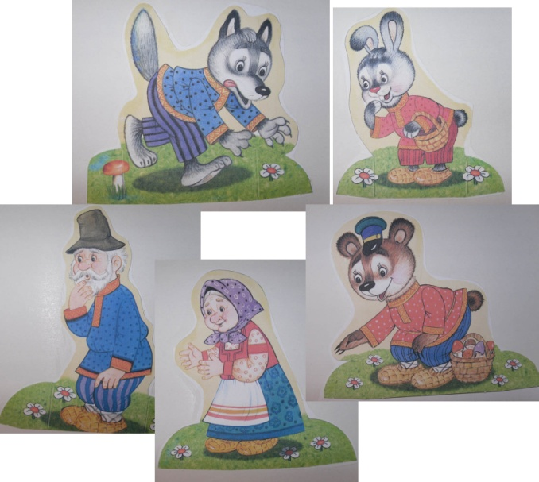

4. Схемы для выделения интонацией главного слова
а) в предложении с предметами:
Мама купила куклу.
Мама купила куклу.
Мама купила куклу.

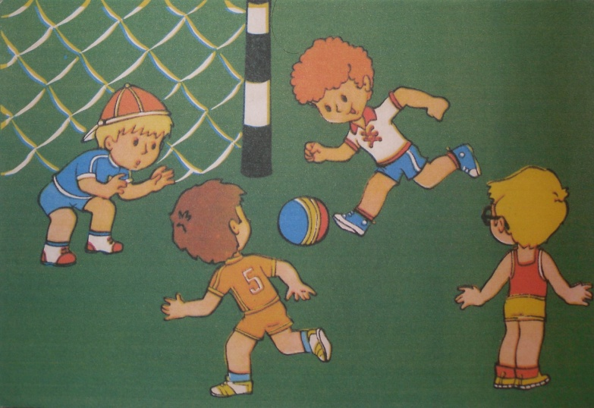
б) по сюжетным картинкам:
Дети играют в футбол.
Мы помогли щенку.

Усиление голоса (беззвучная артикуляция – тихо – громко):
ОООО
АААА
ЭЭЭЭ
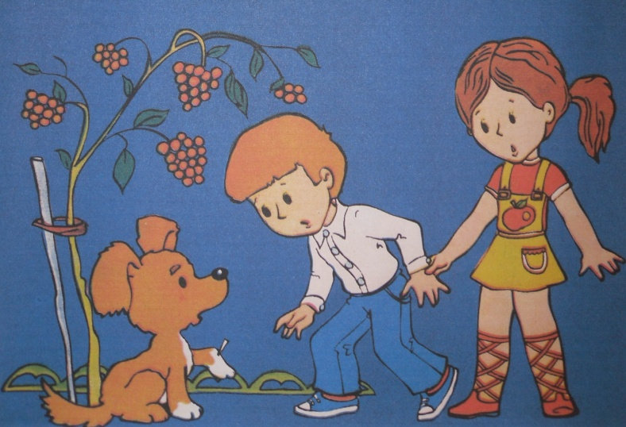
УУУУ
АУИ АУИ АУИ АУИ
ОУИ ОУИ ОУИ ОУИ
ОУА ОУА ОУА ОУА
АЗА АЗА АЗА АЗА

Ослабление голоса (громко – тихо –шепот – беззвучная артикуляция):
УУУУ
ОООО
АААА
ЭЭЭЭ
ВВВВ ЗЗЗЗ
УЖИ УЖИ УЖИ УЖИ

Усиление и ослабление голоса
УУУУУУУ
ЗЗЗЗЗЗЗ
АЗААЗААЗААЗААЗААЗААЗА
УЖУУЖУУЖУУЖУУЖУУЖУУЖУ

Усиление голоса с увеличением длительности звучания:
У___У___У___У
А___А___А___А
Э___Э___Э___Э
О___О___О___О
АУ___АУ___АУ___АУ
ОИ___ОИ___ОИ___ОИ
УИ___УИ___УИ___УИ
АУИ___АУИ___АУИ___АУИ
- Закрепление вопросительной интонации в стихах (сопряженно с логопедом, по подражанию, самостоятельно).
Примерный речевой материал:
Что такое? Что случилось?
Отчего же все кругом
Завертелось, закружилось
И помчалось колесом? (К. Чуковский)
*****
Куда вы пропали?
Или в канаву упали?
Или шальные собаки
Вас разорвали во мраке? (К. Чуковский)
*****
Что мне делать?
Как мне быть?
Отвернулись все ребята,
Не хотят со мной дружить.
*****
Что делать после дождичка?
По лужицам скакать.
Что делать после дождика?
Кораблики пускать.
Что делать после дождичка?
На радуге качаться.
Что делать после дождичка?
Да просто улыбаться. (В. Данько)
Упражнения для отработки интонационной выразительности восклицательного предложения
- Отработка интонации восклицательного предложения на материале междометий с использованием картинок и стихов.
Читаются стихи, дети проговаривают с восклицательной интонацией только междометий и звукоподражания:
Но, увидев усача,
Ай! –Ай! –Ай!
Звери дали стрекоча.
Ай! –Ай! –Ай!
По лесам, по полям разбежалися,
Тараканьих усов испугалися.
…Но однажды поутру
Прискакала кенгуру,
Увидала усача,
Закричала сгоряча:
Разве это велика?
Ха! –Ха! –Ха!
Это просто таракан!
Ха! –Ха! –Ха! (К. Чуковский)

- Отработка интонации восклицательного предложения, выражающей обращение, требование, восклицание (проговаривать сопряженно с логопедом, повторять за ним, произносить самостоятельно).
Примерный речевой материал:
Саша! Смотри! Соня, дай сумку! Спутник летит! Как хорошо здесь! Какая красивая кукла! Пусть всегда будет солнце! Пусть всегда будет небо!
3. Закрепление интонации восклицательного предложения в стихах:
Катит лыжа впереди,
Я – за лыжей позади.
Я кричу ей: «Погоди!
Лыжа, лыжа не кати!»
Я кричу ей: «Хватит!»
А она все катит.
Правую лыжу
Я уже не вижу. (Э. Мошковская)
*****
«Мама! Мама! Посмотри!
Я пуская пузыри.
Желтый, красный, голубой –
В каждом я и ты со мной.
Посмотри-ка, посмотри! –
Просит маму Галка.
Ой, а где же пузыри?
Лопнули как жалко. (Ф. Бобылев)
*****
Бармалей! Бармалей! Бармалей!
Выходи, Бармалей, поскорей!
Этих гадких детей, Бармалей,
Не жалей, Бармалей, не жалей! (К. Чуковский)
*****
Не плачь! Не плачь!
Куплю калач!
Не плачь, дорогой!
Куплю другой!
Не плачь, не кричи!
Куплю три!

